富士見
学校だより NO,７
磐田市立富士見小学校
令和４年月10日13日
教育目標 夢をもち高め合う子

EXILE AKIRAさんによる サプライズ訪問！！

９月２７日、本校の卒業生でEXILE AKIRAさんによる富士見小学校訪問がありました。この日、磐田市において「静岡磐田PR大使」の委託式があり、その後本校の子どもたちに会いに来てくれたのです。
平成26年にAKIRAさんから送られた富士見小ダンスを、これまでたくさんの子どもたちが踊り継いできました。ここ数年、コロナ禍のために、みんなで集まって練習することが難しく、運動会でも披露をすることができませんでした。
でも、今年度の運動会では久しぶりに全校で富士見小ダンスができます！！・・・ということで、６年生や体育委員会の子どもたちを中心に、９月当初から練習は始まりました。そのような中、20名ほどの子どもが、右のようなお手紙を書き、その熱意を受け止めてくださったAKIRAさんが、懐かしの母校訪問を決めてくれたのです。40分間ほどの交流でしたが、富士見っ子全員・教職員全員・もちろんAKIRAさんやスタッフの方みなさん、みんなの笑顔が輝きました。

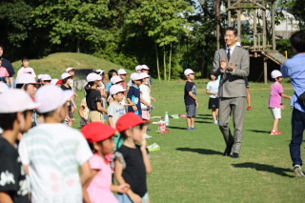

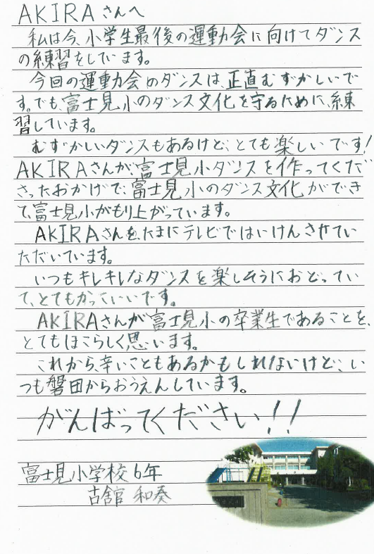

第２回 奉仕作業 ありがとうございました。

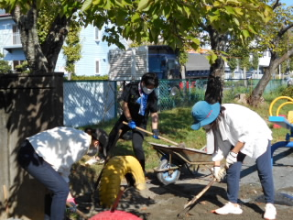
10月1日（土）には、第２回奉仕活動を行いました。今回も有志（１・３・５年生）で御参加くださった保護者の皆様が、運動場周辺を始めとする校舎周りの環境を整えてくださいました。 きれいになった運動場で、子どもたちは毎日、運動会の練習に励んでいます。ありがとうございました。

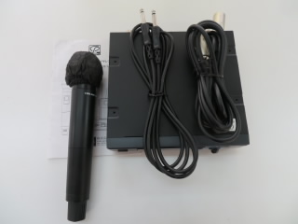
本校の運動会に向け、西貝塚にある「クロスオーディオ」さんから放送機器を寄贈していただきました。これまでも毎年無償でお借りし、助けていただきました。地域の方の支えのお陰で子供たちが精一杯の力を出せます。心より感謝いたします。

会礼 ～校長の話～

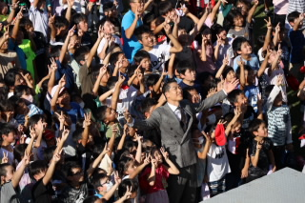
（始めに、AKIRAさん訪問の日を振り返っています。また、富士見小ダンスがどうしてできたのか、について紹介しています。）ＡＫＩＲＡさんは、今から９年前の平成26年度に富士見小学校を訪問し、そのご縁から富士見小ダンスを作ってくださいました。（中略）
では、改めてＡＫＩＲＡさんについて、紹介をしたいと思います。
今から４年前にＡＫＩＲＡさんが書かれた本があることを知りましたので、校長先生も読んでみました。これからお話することは、この本からの情報です。ＡＫＩＲＡさん、本名黒沢良平さん。年齢は今年で41歳になります。皆さんのお父さんやお母さんでも同級生だった方がいるかもしれません。
エグザイルのメンバー、そしてエグザイルセカンドというグループにも所属しています。
エグザイルの会社が作ったダンススクールＥＸＰＧの初代のインストラクター(ダンスを教える人のことです)で、今は取締役というえらい人になっています。
ＡＫＩＲＡさんは、平成５年に富士見小学校を卒業し、城山中学校に、そして磐田東高等学校に進学し、その後、ダンスの道へと進みました。ダンスの道と言っても、今ほど、ダンスをする人は多くなく、当時は、エグザイルが出始めの頃で、「歌を歌うのになんであんなに後ろで踊る人がいるんだろう。」と思われていたような時代でした。小学校の時の夢は、漫画家になることで、ドクタースランプとかドラゴンボールの絵をかいて友達に見せるのが楽しみだったということです。
小学３年生の頃からバスケットボールとサッカーを両方はじめ、どちからというと、バスケットボールの方が上手だったそうです。中学校ではサッカー部に入りますが、バスケットボールがあまりに上手だったので週に１回バスケットボールの練習にも参加していたそうです。高校でも、サッカー部に入り、本当に熱心に練習をしました。大学でもサッカーができるように勧められ、推薦での入学が決まっていたそうですが、この頃、出会ったダンスの道へとすることにします。
しばらくは、富士見町の実家に住み、アルバイトをしながらダンスの練習をしていたそうです。ラジカセをもって、磐田市民文化会館やスーパーやビルの間で踊っていたそうです。当時、ダンスの練習をする人などいなかったので、心配した家族がこっそりと後をつけて見に来ていたと後で分かったそうです。また、催し物があると、自分たちで準備して浜松市のクラブというダンスを発表するお店でダンスを踊っていたそうです。
しばらくし、東京へも行きますが、また磐田市に戻るなど、ずいぶんと苦労をされたそうです。また、東京へ行き、エグザイルのメンバーと知り合い憧れのエグザイルに、追加で加入することができました。
こうやって、ＡＫＩＲＡさんの本を通じて４１年間の歴史を振り返ってみると、夢は変わっていくのだなということ、そして、夢は必ずかなうわけでもないということ感じました。小さいころの夢をそのまま、実現できる人もいますが、そうではない人がいても全然ＯＫですし、むしろその方が多いかもしれません。その時その時を一生懸命生きていくことが自分の未来を作っていくのだと思います。
ＡＫＩＲＡさんに富士見小に来て もらいたかったのは、有名な人を呼んでみたかったという気持ちではなく、みなさんに、富士見っ子としてのほこりをもってほしかったこと、そしてこれから生きていくためのよいモデルをもってほしかったからです。
富士見っ子の誇りはＡＫＩＲＡさんだけではあり ません。みなさんだが将来何になろうとも、一人一人が富士見っ子の誇りとなっていくのだということを忘れないでほしいと思います。

